**ESCUELA NORMAL DE EDUCACIÓN PREESCOLAR**

**Licenciatura en Educación preescolar**

**Ciclo escolar 2022 – 2023**



***ANÁLISIS DE PRÁCTICAS***

***Y***

***CONTEXTOS ESCOLARES***

**Nombre de la alumna:** Evelin Johana Medellín Cordero

**Número de lista:** 15 **Grupo:** 1°A

**Nombre del trabajo:**

**UNIDAD II**

**Nombre del docente: Rosa Velia Del Río Tijerina**

**Fecha:** 14 de junio del 2023

**ASPECTOS DEL PERFIL GENERAL**

Es productor de saber y conocimiento pedagógico, didáctico y disciplinar, reconoce y valora la investigación educativa y la producción de conocimiento desde la experiencia.

Desarrolla el pensamiento reflexivo, crítico, creativo y sistémico y actúa desde el respeto, la cooperación, la solidaridad, la inclusión y la preocupación por el bien común.

**Narrativa de la tercera jornada de observación**

Se llevó a cabo la última jornada de observación en el jardín de niños Ramon G. Bonfil los días del 29 al 31 de mayo del presente año, donde se retomaron algunos aspectos y se aplicaron cosas nuevas a el trabajo de las estudiantes dentro del plantel.

El lunes 29 de mayo se llegó al jardín a las 8:30 am como habitualmente se hace, ingresando al jardín minutos antes de las 9:00 para que se pudiera recibir a los alumnos del plantel. Cuando todos los alumnos estuvieron dentro del jardín se comenzó el día con los habituales honores a la bandera seguidos de una activación física. A las 9:40 aproximadamente se volvió a las aulas, donde en el salón de tercer grado, sección B, inició actividades escribiendo la fecha y recordando los lugares donde habían sido asignados a sentarse para que la educadora les colocará la canción que entonaran los niños como despedida en su graduación, repitiendo la letra en dos ocasiones.

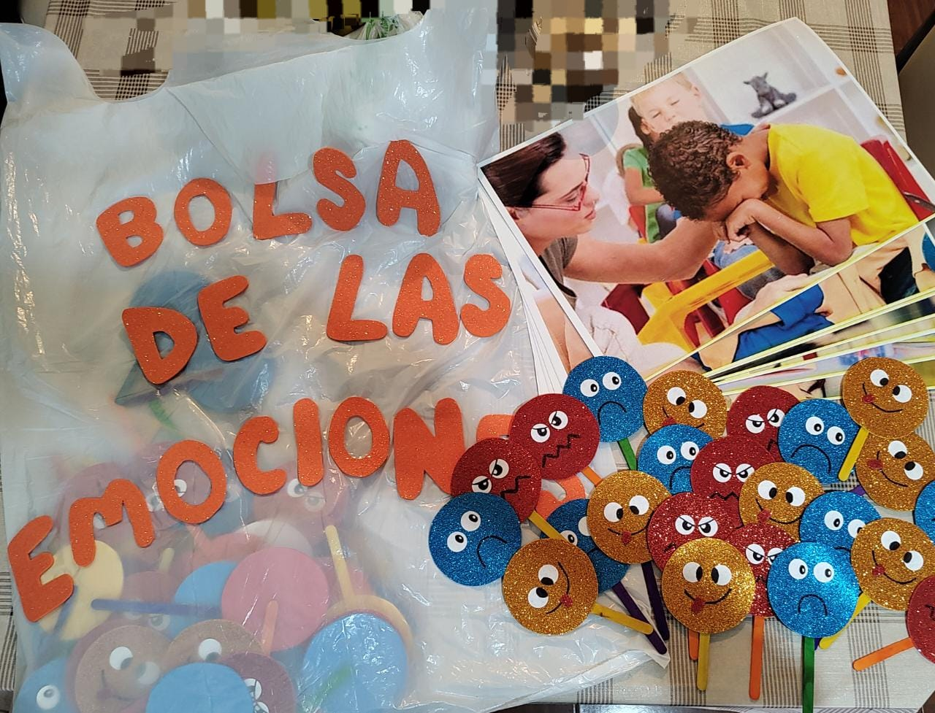Minutos antes de la hora de almuerzo de los niños se realizó una actividad para la identificación de las emociones por parte de las alumnas normalistas llamada la bolsa de las emociones, en donde los niños observarían las imágenes que saldrían de la bolsa de emociones, las describirían y señalarían con ayuda de tres representaciones de emociones (tristeza, alegría y enojo) cual es la que se manifestaba dentro de la imagen.

Los niños se mostraron entusiasmados por la actividad, por esto mismo siempre fueron muy participativos y atentos a las indicaciones que se daban al momento de realizar la actividad, haciendo que esta se volviera un rato ameno de convivencia entre los integrantes del aula.

Volviendo del receso se realizó un ensayo para la graduación, en donde se les asigno un lugar a cada alumno, se les dijo como debían entrar al salón donde se llevaría acabo el evento y ensayaron de nueva cuenta la canción que cantaran en esta ceremonia.

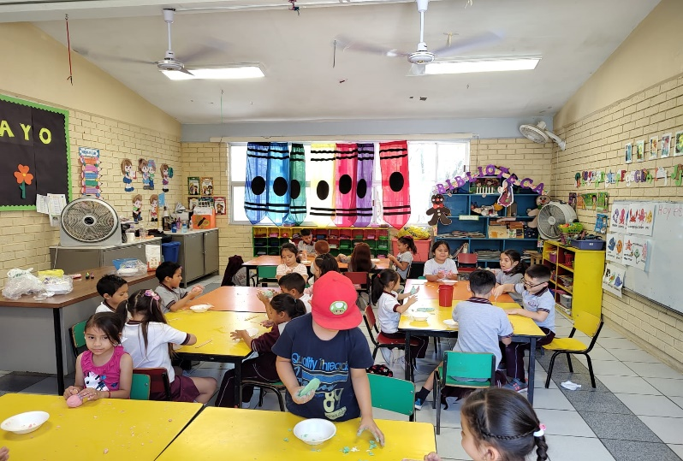Finalmente, al volver del salón se realizó la última actividad del día, que era una masa que los niños utilizarían como material para esculpir diferentes figuras de su agrado, sin embargo, como producto final tenían que formar con esta masa su animal marino favorito que fue el tema que ese día se daba por terminado.

El segundo día de observaciones, es decir el 30 de mayo al llegar a el jardín y entrar a el aula de observación asignada, la educadora titular pidió que se colocaran videos sobre el tema de portadores de texto en la TV del aula para que los alumnos lo observaran después de la activación física que tuvo 20 minutos de duración, pero, esto se interrumpió porque los alumnos tenían que realizar su respectivo ensayo para la graduación, donde nuevamente acomodaron sus lugares debido a los niños que habían faltado el día anterior y al igual que el día anterior solo repasaron la entrada y la canción de despedida.

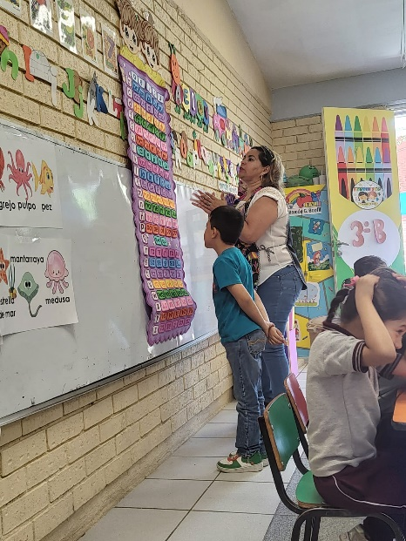Entraron nuevamente a las aulas minutos antes de salir al almuerzo y receso, lo que la maestra aprovechó para hacer una pequeña actividad con los niños. Esta consistió en un silabario que pego en el pizarrón, explicó las letras del abecedario usando su fonema y como cambiaba este si agregamos una letra extra formando las silabas; después de esta explicación paso a varios niños al frente que debían seleccionar en el cartel la silaba que la educadora pedía, es decir, debían identificar la grafía según los fonemas de la silaba.

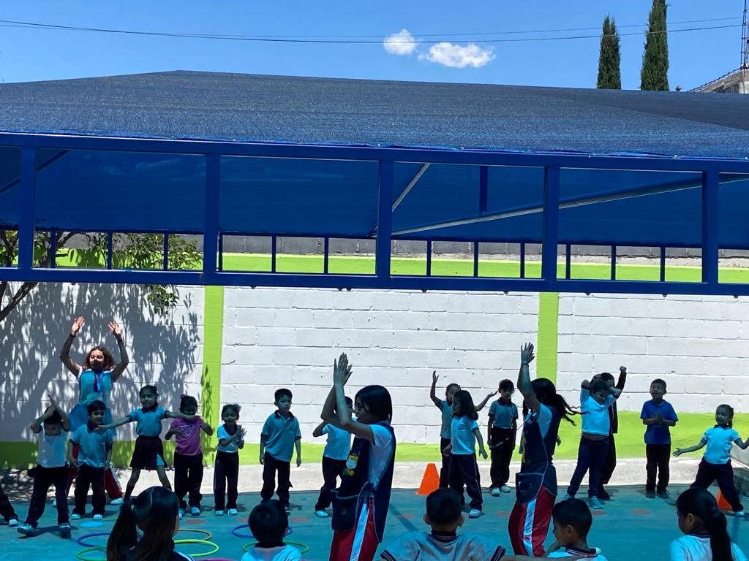Al regresar de receso, se aplicó la actividad de educación física diseñada por las alumnas de la ENEP, esta estrategia fue un circuito de motricidad que se componía de tres estaciones, la estación de los conejitos, la de las tortugas y la de las ranas. Dos secciones salieron y se organizaron en tres equipos, que pasaron por las tres estaciones en intervalos de tiempo establecidos, después de realizar su debido calentamiento. Los niños se mostraron muy entusiasmados y participativos, aunque algunas veces se perdía el control de los grupos, siempre se trato de volver a obtenerlo y realizar la actividad sin demoras, pues al termino de la actividad debían preparase para la salida.

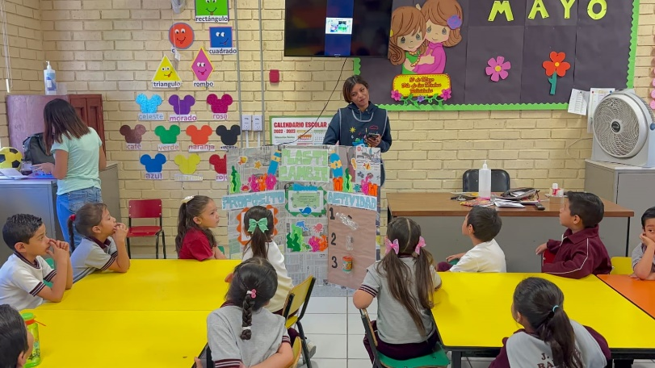El miércoles 31 y ultimo día de observaciones se inició directamente con las actividades a pesar de que varios niños salieron debido a una jornada de vacunación dentro del plantel, se inicio directamente con el proyecto científico realizado en la materia de mundo natural para concientizar a los niños sobre el cuidado del medio ambiente; el tema fue el rehúso de plásticos y como estos mismos dañan el medio ambiente si se tiran en lugares incorrectos.

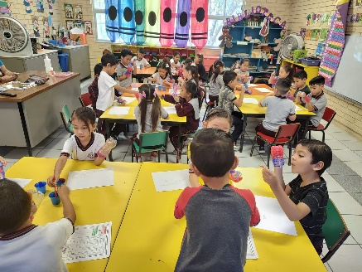Después de dar la introducción al tema y de que los niños hablaran de sus experiencias y saberes sobre el reciclaje y el cuidado del medio ambiente, se dio paso a un taller de reutilización/reciclaje en donde los niños como primera etapa pintaron a una botella plástica previamente cortada y lavada.

Al estar listas las botellas, los niños las dejaron en donde pudieran secarse sin dañar la pintura y fueron a lavar sus manos para tomar su almuerzo mientras veían un cuento en YouTube, al terminar el almuerzo y antes de salir de receso se les dio los materiales decorativos correspondientes y terminaron de decorar su lapicero a los cuales se les escribió su nombre.

Después del receso nuevamente se suspendieron las actividades dentro del aula por lo que no se pudo realizar la actividad de cierre del proyecto científico y se paso a los ensayos para la graduación, donde esta vez se agregó el como los alumnos deben recibir su certificado o diploma por haber concluido la educación preescolar, durando un aproximado de 40 minutos en esto, finalmente, cinco minutos antes de salir se les entrego el producto final (lapicero) a los alumnos con un pequeño detalle para que pudieran salir con sus padres quienes ya estaban en la puerta esperando.

**Nota Reflexiva**

Esta jornada fue una gran experiencia de aprendizaje para mi formación docente, pues a lo largo de este y el pasado semestre no se dio un gran acercamiento a la práctica docente, ni a la ayudantía.

El poder trabajar y aplicar actividades con los niños de forma individual, pues no había una compañera en el aula asignada, esto ayudó a aprender a hablar con los niños, darles indicaciones e intentar mantener el control del grupo. Cosa que es muy necesaria para la formación como educadoras y/o docentes.

Convivir y trabajar en otro jardín fue una gran ayuda para poder comparar las diferencias entre estos, cosa que nos ayuda a identificar los elementos que componen los contextos en que se desarrollan los niños y el como estos elementos pueden inferir positiva o negativamente en su aprendizaje dentro del jardín.

Al igual que el observar los medios y formas de comunicación y organización dentro de la comunidad escolar, pues es importante conocer como se maneja la escuela para resolver problemáticas, llegar a acuerdos y buscar que los alumnos se encuentren dentro de un entorno de aprendizaje ameno y seguro.

El realizar estas observaciones, practicas y el llevar dentro del marco curricular la materia de análisis de practicas y contextos escolares fueron espacios de aprendizaje donde se aprendió y conoció mucho sobre el manejo de la comunidad e instalaciones escolares, además de los procesos burocráticos que pueden manejarse dentro de este.

ESCUELA NORMAL DE EDUCACIÓN PREESCOLAR

Asignatura: ACERCAMIENTO A PRACTICAS EDUCATIVAS Y COMUNITARIAS

Ciclo escolar 2022-2023

Maestra: ROSA VELIA DEL RIO TIJERINA

Nombre del alumno: Evelin Johana Medellín Cordero. Grado: 1° sección: A

|  |  |  |  |  |  |
| --- | --- | --- | --- | --- | --- |
| Rúbrica: narrativa | | | | | |
| ASPECTOS DEL PERFIL GENERAL  Es productor de saber y conocimiento pedagógico, didáctico y disciplinar, reconoce y valora la investigación educativa y la producción de conocimiento desde la experiencia  Desarrolla el pensamiento reflexivo, crítico, creativo y sistémico y actúa desde el respeto, la cooperación, la solidaridad, la inclusión y la preocupación por el bien común  PERFIL PROFESIONAL  Desarrolla una cultura digital para generar procesos de aprendizaje significativo, colaborativo, ético e incluyente en diferentes escenarios y contextos coherentes con el plan y programas de estudio vigentes.  Caracteriza la diversidad de la población escolar que atiende, considerando modalidad, contextos socioculturales y niveles de desarrollo cognitivo, físico y socioemocional, para establecer una práctica docente situada e incluyente. | | | Problema:  los estudiantes reconocerán las prácticas docentes que se desarrollan en las aulas preescolares, en razón de los procesos de enseñar y aprender. Propiciará un acercamiento a las aulas con la finalidad de que observen las relaciones e interacciones que se generan entre el personal docente, entre el alumnado alumnos y los contenidos escolares, a partir de las decisiones que toman a partir de sus saberes, expectativas, visiones y supuestos construidos en torno a la relación educativa. | | |
| Referentes | Preformal 5 | Receptivo 6 | Resolutivo 8-7 | Autónomo 9 | Estratégico 10 |
| **DISTINGUE CLARAMENTE LA INTRODUCCION, EL DESARROLLO Y DESENLACE** | No hay portada, ni presentación no elementos desarrollados | Registra la portada o presentación con errores e incompleta en sus elementos, no se aprecian alguno de los tres elementos solicitados | Elabora una portada o presentación desorganizada y con falta de 2 elementos los tres elementos se diferencian, pero no alcanzan a tener un desarrollo completo | Articula una portada y presentación correcta, solo con la falta de algún elemento (márgenes, sangría, interlineado, espaciado entre párrafos, limpieza) los tres elementos tienen sentido y desarrollo | Crea una portada y presentación correcta (márgenes, sangría, interlineado, espaciado entre párrafos, limpieza) y creativa los tres elementos tienen sentido y están claramente desarrollados |
| **UTILIZA UN COMIENZO ATRACTIVO** | No hay un inicio del relato | Reconoce algunos de los elementos relato, pero su inicio no amina a seguir con la lectura | Realiza una presentación, sin referirse concretamente al relato, animando a seguir con la lectura | Explica de qué trata el relato, describiendo algunos aspectos que enganchan en momentos a continuar con la lectura. Con algo de misterio | Teoriza y vincula con claridad de qué trata el relato especificando, en todo momento aspectos que enganchan para continuar con la lectura con misterio y originalidad |
| **EL RELATO ESTA DESARROLLADO DE FORMA COHERENTE** | No presenta desarrollo del relato | Identifica ideas que no tienen relación con lo que se quiere defender y compartir con los demás, en su tesis y argumentos, en el desarrollo hay incoherencias que afectan su comprensión | Realiza una exposición con poca claridad o da otro elemento de ideas a defender y compartir con los demás, en su tesis y argumentos. El relato presenta algunas incoherencias que no que no afectan su comprensión | Analiza correctamente, pero la expresión presenta algún error, en la idea a defender y compartir con los demás, en su tesis, los argumentos del relato no son del todo coherentes, pero se tiene buena comprensión | Adapta y expone correctamente, utilizando una buena expresión la idea a defender y compartir con los demás en su tesis y argumentos logrando un desarrollo coherente del relato y una comprensión clara y novedosa |
| **CARACTERIZA DE MANERA ADECUADA A LOS PERSONALES** | No presenta la caracterización de ningún personaje | Describe sólo es una lista de los personajes, no hay una caracterización de ellos  No hay dialogo en el relato entre personajes | Comprende y nombra a los personajes de una forma muy básica, perdiendo se confunda uno con otros sin tener una clara distinción de ellos  La presencia del dialogo es poco significativa entre los personajes | Articula a los personajes presentados características personales de cada uno distinguiendo a cada uno de otros  Hay episodios de dialogo entre algunos personajes | Crea una organización de manera que hay conexión lógica entre los personajes caracterizando cada uno de ellos distinguiéndolos de otros  Hay episodios de dialogo entre los personajes |
| **EL RELATO ES ORTOGRÁFICAMENTE CORRECTO** | No hay orden en la sintaxis y se marcan más de 10 errores de ortografía | Registra en el informe más de 5 errores  Ortográficos y más de 5 errores sintácticos. | Realiza un informe que presenta entre 3 y 5 errores ortográficos.  y entre 3 y 5 errores sintácticos | Articula un informe que presenta dos errores de ortografía  Y presenta a lo menos de 2 errores sintácticos | Crea un informe que no presenta errores de ortografía  Y no presenta errores sintácticos |
| **SITUA LA ACCION EN AMBIENTES Y LUGARES APROPIADOS** | No presenta un contenido referente la presentación de la situación | Identifica en la presentación solo un elemento de la situación  Apenas hay menciones de la ambientación | Realiza una presentación de algunos de los elementos de la situación  La descripción de la ambientación es básica pero suficiente para recrear la acción | Analiza y describe en general de los elementos de la situación  La ambientación esta descrita de manera adecuada | Adapta y presenta ampliamente todos los puntos importantes de la situación  La ambientación esta descrita de manera adecuada |
| **MANTIENE EL NARRADOR ESCOGIDO (PRIMERA O TERCERA PERSONA) A LO LARGO DE LA NARRACIÓN** | No presenta una narrativa a lo largo del relato | Describe solo algunas ideas donde hay saltos de la persona narrativa que la hace confusa y poco clara para entender el relato | Ejecuta un resumen donde hay saltos en la persona de la narrativa que no afecta e hilo del relato | Formula de manera ordenada el escrito a lo largo de la narración se mantiene en general el narrador seleccionado dentro del relato | Adapta el argumento manteniéndolo a lo largo de la narración, se establece un escrito claro con base al narrador seleccionado dentro del relato |

Calificación final: 9.5